Kulturkreis Freisingerberg http://www.piaty.at/kulturkreis/Petermandengerl.pdf
Waidhofen/Ybbs – Kunst – Denkmalschutz – Bürgerwille
Eine Betrachtung einer schelmischen Aktion des Künstlers Herbert Petermandl
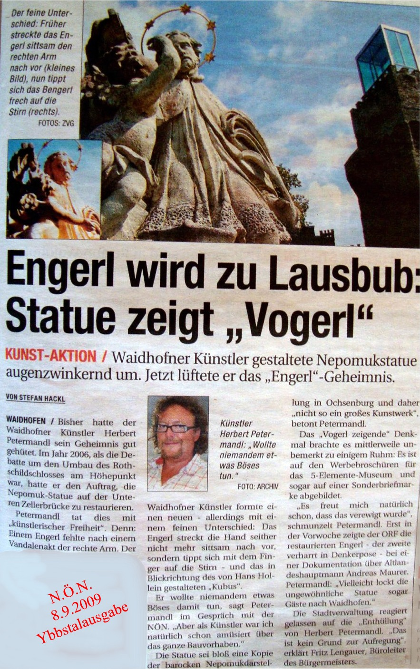
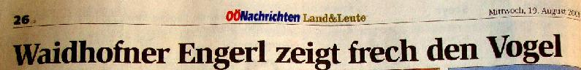
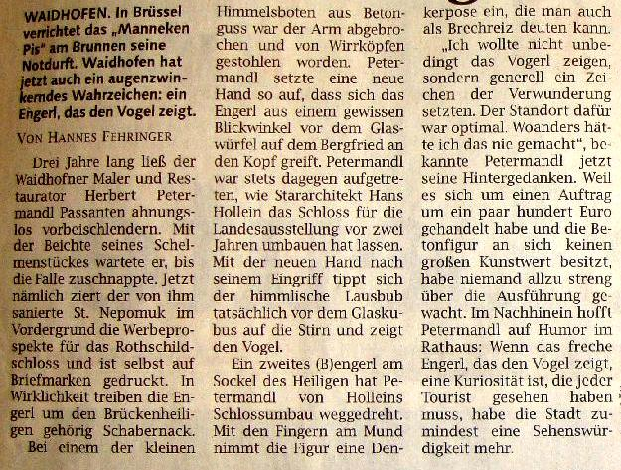
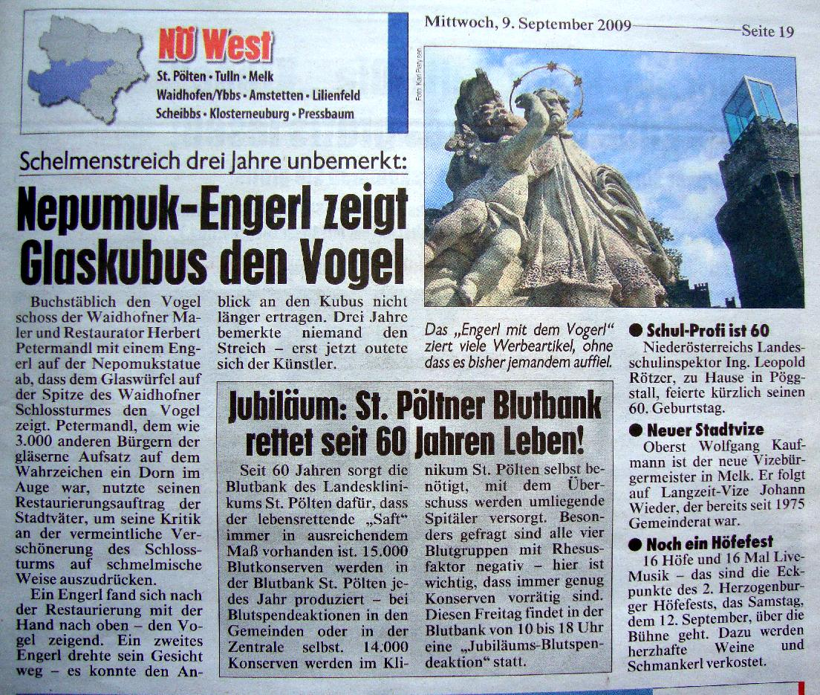

Mit diesen drei sehr gut gemachten Medienartikel wurde eine schelmische Geschichte in Waidhofen mit einem Schlag stadtbekannt.

Vorgeschichte: Unter Bürgermeister Kommerzialrat Erich Vetter wurde 1982 auf der neuen Unteren Zellerbrücke als Brückenpatron eine große „Nepomuk Heiligenstatue“ errichtet. Diese Figurendarstellung zeigt den typischen Aufbau mit kleinen Engeln, welche Nepomuk die Ehre erweisen. Das Ensemble ist nach Ansicht des „Kulturkreises Freisingerberg“ als Kopie denkmalrechtlich nicht schützenswert. Trotzdem hat das Bundesdenkmalamt mit Verordnung vom 25. 2. 2006 diesen einfachen „Nachguss“ unter Denkmalschutz gestellt.

Aber es nagte auch der Zahn der Zeit an dem Brückenheiligen. Einige Flügel und Hände waren abgebrochen und das Ensemble in einem etwas schäbigen Zustand. Da anzunehmen war, dass diese Brücke während der Landesausstellung 2007 von sehr vielen Besuchern frequentiert wird, ließ man unter Bürgermeister Mair das Denkmal restaurieren.
Unter Anderem war auch der rechte Arm des oberen Engels zu ersetzen.
Genau zu diesem Zeitpunkt gab es in Waidhofen/Ybbs eine erregte Debatte um die optische „Neuausrichtung“ des Erscheinungsbildes des unmittelbar dahinter gelegenen Schlossturmes. 3000 Bürger gaben Ihren Unmut über diese Verschandelung durch persönliche Unterschrift kund. Der mit der Restauration betraute Waidhofner Künstler Herbert Petermandl nütze daher die Gelegenheit um seine Sicht nach außen zu artikulieren. (siehe Medienartikel)

Im November 2009 (also exakt 2 Jahre nach der Landesausstellung) wird Bürgermeister Mag. Wolfgang Mair aufgerufen sein, sein Wahlversprechen von 2007 zu erfüllen und den Kubus von Hans Hollein wieder zum Thema machen.

Deshalb sei eine kleine Vorbetrachtung gestattet.
Still ist es geworden um den Stahl-Glasaufbau auf dem ehrwürdigen Schlossturm der Stadt Waidhofen an der Ybbs. Kaum ein Medium des Landes, schon gar nicht ein Internationales, befasst sich damit und die Geschichten um die „tolle“ Attraktivität verstummen immer mehr.

Längst ist bekannt, dass die Ausführung der Photovoltaikanlage keineswegs, wie amtlich angekündigt, eine Weltsensation ist. Kaum mehr ein Hochzeitspaar, das sich mühsam nach oben zwängt, um in dem entweder zu heißem oder zu kalten Klima im „Kubus“ sich das „JA-Wort“ zu geben. Längst weiß man, dass die Aussicht eigentlich nur dann schön ist, wenn man aus dem Kubus heraustritt und ohne störende Glasscheiben auf das herrliche Stadtpanorama schaut. Es ist also sehr ruhig geworden um den Kubus.

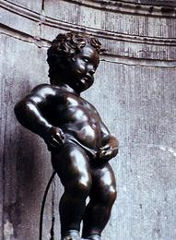
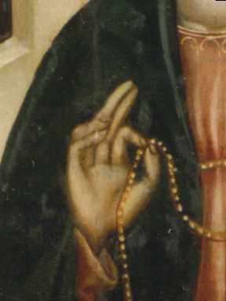
Dafür könnte nun ein anderes Waidhofner Unikat in die Herzen der Bevölkerung und Besucher aufgenommen werden. Auch die Medien haben es bereits entdeckt. Auch verständlich, hat die großangelegte Werbung für das 5e Museum diese Figurengruppe auf der Unteren Zellerbrücke nunmehr als Vordergrundmotiv gewählt. Ob gewollt oder zufällig ist unbedeutend, die vielfältigen Werbemittel liegen jedenfalls vor.

Brüssel hat seinen notdurftbetreibenden „Manneken Pis“ zu Weltruhm gebracht, Maria Laach verdankt viel seiner Popularität der Madonna mit den 6 Fingern – entstanden 1440. Die Menschen lieben also Dinge, welche etwas abseits der üblichen Kulturszene angesiedelt sind.

Natürlich gibt es heute eine Unzahl von Kunstobjekten im öffentlichen Raum. Bezahlt vom Steuerzahler, ausgewählt von der Kulturpolitik, stehen diese dann meist unbeachtet einige Monate herum um dann wieder in der kulturellen „Versenkung“zu verschwinden. Nicht so dürfte es bei den schelmischen Engeln der Nepomukgruppe von Waidhofen/Ybbs sein.

Entscheidend ist nun das Verhalten der Obrigkeit, wobei laut NÖN Artikel auf Gemeindeebene kein „Aufreger“ zu erwarten ist.
Eher dürften auf Landes- und Bundesebene klärende Worte zu erwarten sein. Schließlich handelt es sich um einen kunstbezogenen Ankauf des Landes N.Ö. (1982) zur Gestaltung der Landesstrassenbrücke über die Ybbs.
Wie und warum es zum billigen Kopieankauf kam, darüber gibt es ebenfalls sehr nette Geschichten. Auf Bundesebene wird wohl das Bundesdenkmalamt zumindest eine Darstellung ihrer jetzigen Sichtweise notwendig erachten.

Doch entscheidend wird sein, wie die Waidhofner Bevölkerung zu ihrem neuen „Zeichen“ steht. Brüssel hat vorgezeigt, dass eine unscheinbare Brunnenfigur, wenn sie die Zustimmung vom Großteil der Bevölkerung erhält, Weltruhm erringen kann. Man sollte in der heutigen Zeit nicht alles loben was aus „Brüssel“ kommt, im Falle der Petermandl-Engerl wäre „brüsseler“ Denken aber sicher eine Erfolgsgeschichte.
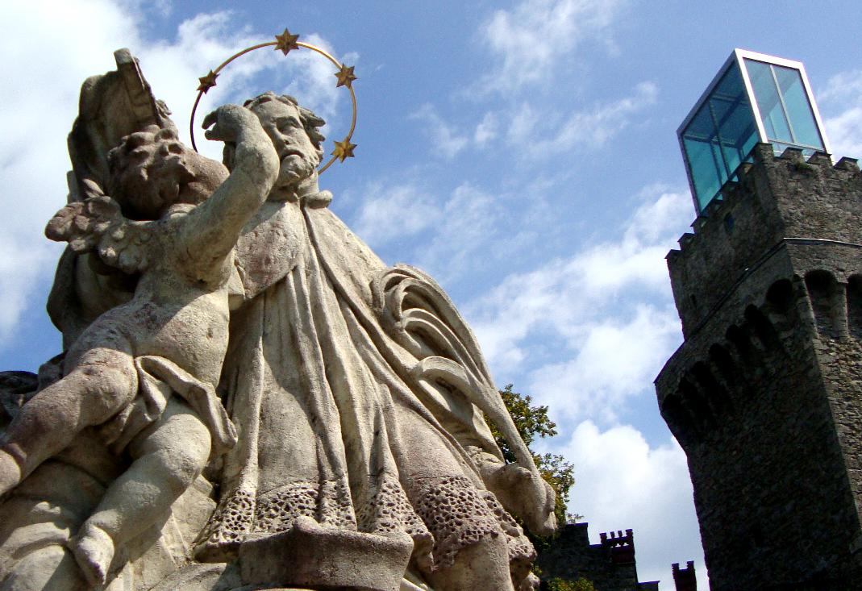
Überdenken Sie die Geschichte rund um diese künstlerische Eulenspiegelei von Herbert Petermandl und beantworten Sie dann die Frage:

Was finden Sie sympathischer:
Den Kubus oder die
schelmischen Engerl davor.

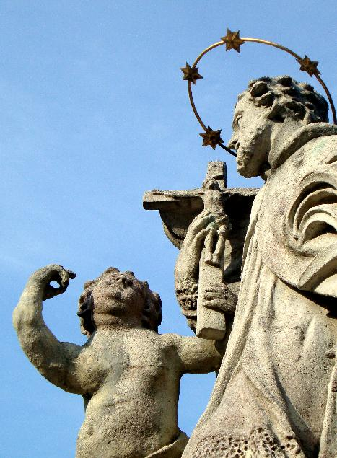
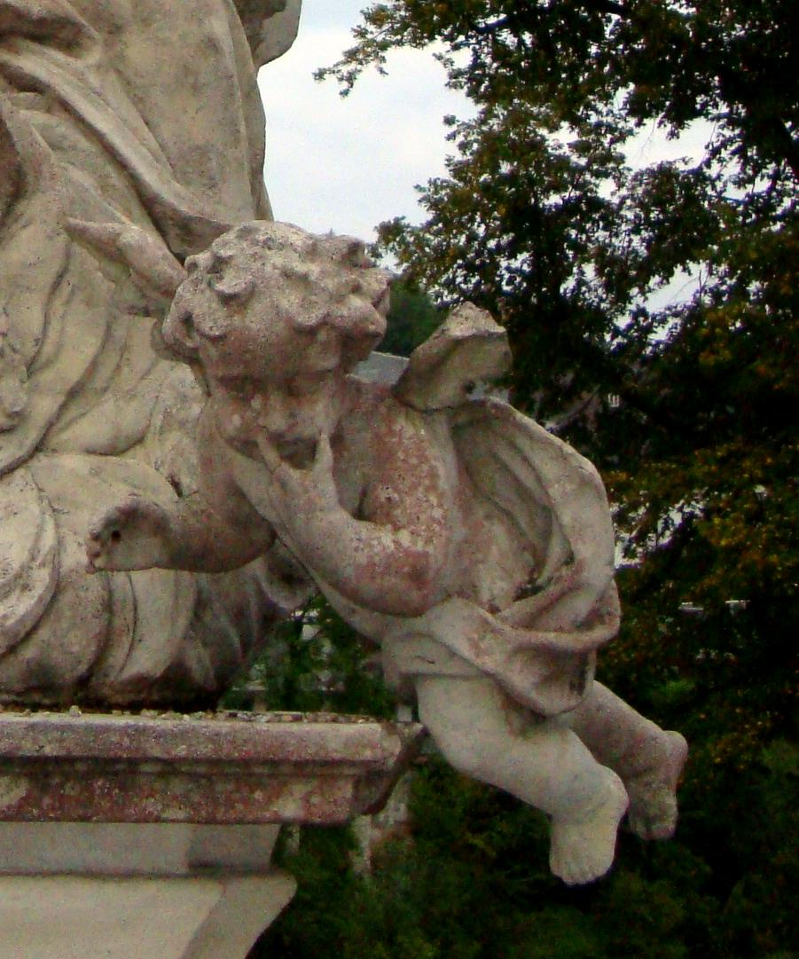
Eulenspieglerischer Reim!
August 2009
„Vogerl“ für den „Kubus“!

Ein Turm, als Wahrzeichen der Stadt,
blickt einstens stolz ins Land.
Ein Architekt sah sich dran satt,
und eine Duschkabin` erfand.

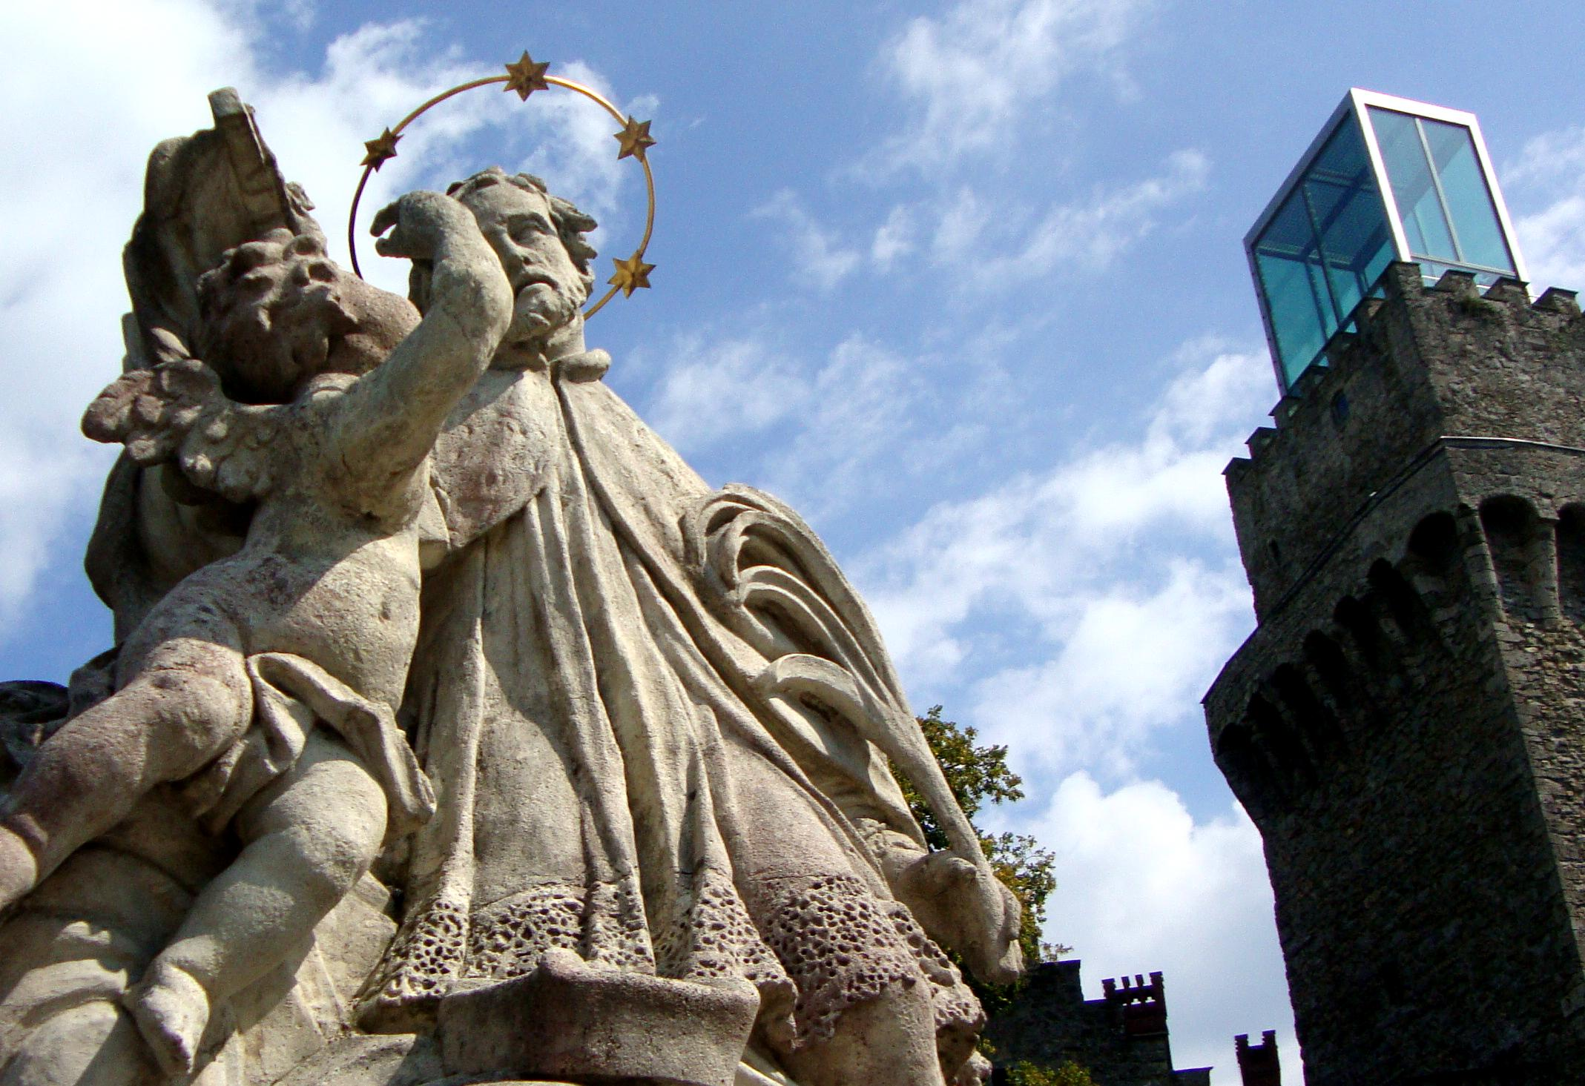
Tausenden dies nicht gefiel
doch war man letztlich schwach.
Ein junger Künstler mit viel Stil,
der dachte drüber nach.

Zwei Hinweis-Engerl auszuführ`n,
war nunmehr er bereit
ein Engel tippt sich jetzt aufs Hirn,
der zweite Engel speit.
Humoreske von Hofrat Dr. Fritz Pany

„Zeig mir das Vogerl“. Manche halten den neuen Namen des schelmischen Engerl-Nachdenkmales für falsch, aber auch das Wort „Kubus“ ist für den dahinter stehenden „Stahl-Glas-Quaderaufsatz“ des Schlossturmes ja formal nicht richtig. Aber was ist schon richtig, wenn es heutzutage als „nachhaltig künstlerisch“ verkauft wird.

Durch die starke städtische Bewerbung des Ensembles auf den Prospekten und Plakaten des 5e Museums ist zu erwarten, dass bald viele Besucher diese Geschichte als köstliche Aufarbeitung der ansonst sehr kühlen „Kubusdiskussion“ sehen werden.
Ob es wahre Besucherströme geben wird, entscheiden auch die Reaktionen der Stadtverantwortlichen. Es ist zu erwarten, dass diese den großartigen ideellen Wert dieser Arbeit von Herbert Petermandl erkennen und damit Waidhofen eine ungewöhnliche Attraktion im Sinne des „Manneken Pis“ in Brüssel oder „Maria Sechsfinger“ von Maria Laach angedeihen lassen.
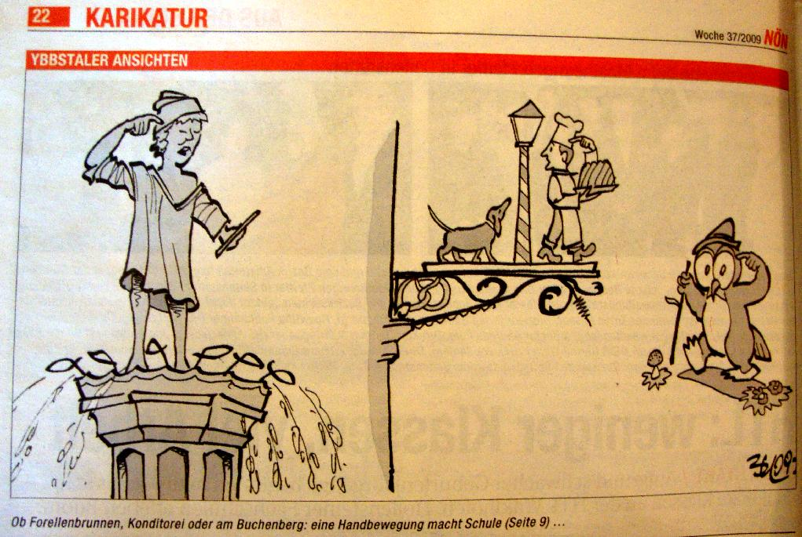
Diese Karikatur von Bul in der NÖN hat sich des Themas in humorvoller Weise genähert.

Die Figurengruppe mit dem „Vogerl zeigenden“ Engel ist klar ersichtlicher Vordergrundbestandteil der umfassenden Plakat- und Inseratenwerbung für das 5e Museum. Die Pfarrkirche ist eher nur als Hintergrund zu sehen. Jeder der diese Werbung sieht und eine kleine Ahnung von den üblichen Nepomukdarstellungen hat, wird amüsiert sein und dieses Brückenensemble mit seinen „aufmüpfigen“ Engeln auch in Original sehen wollen.
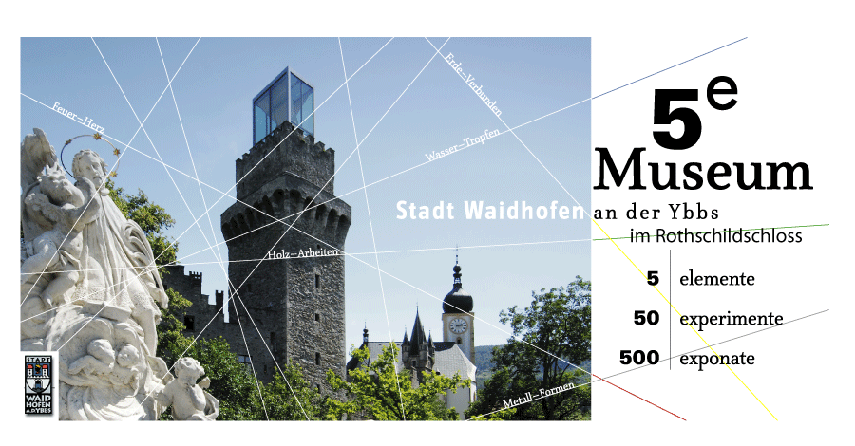
Große Freude und Anerkennung herrscht nun jedenfalls, dass der volksverbundene Restaurator Herbert Petermand für seine „eulenspieglerische“ Arbeit von offizieller Seite jetzt so anerkannt wird und sein „Vogerl zeigender Engel“ in die vielen Werbeschriften, Plakate- und Straßenschilder, Zündhölzer, Schreibblöcke, als Buchvorderseite und sogar in eine
55 Cent Postmarke aufgenommen wurde.

Es gibt im Internet auch einen Film über das „Zeig mir das Vogerl“ Ensemble.
Siehe http://www.piaty.at/kulturkreis/index.htm dort bei 2009 Film „Engerl“ anklicken.
Der ORF berichtete am 3. September 2009 über Altlandeshauptmann Andreas Maurer in einer großen Dokumentation. Dabei wurden auch die einzelnen Figuren in ihrer nun veränderten Form gezeigt und die Engerl und ihre Aussagekraft österreichweit dargestellt. Bei obiger Adresse den Film „Maurer“ anklicken.
Damit scheint positiv der „künstlerisch-mediale Ankick“ gelungen zu sein.
Derzeitige Mitbringsl mit dem „Zeig mir das Vogerl“ Ensemble:
Vom Schreibblock über die Zünder bis hin zu einer wunderschönen Sonder-briefmarke der Post, überall ist das „Zeig das Vogerl“ Ensemble bereits zu sehen.
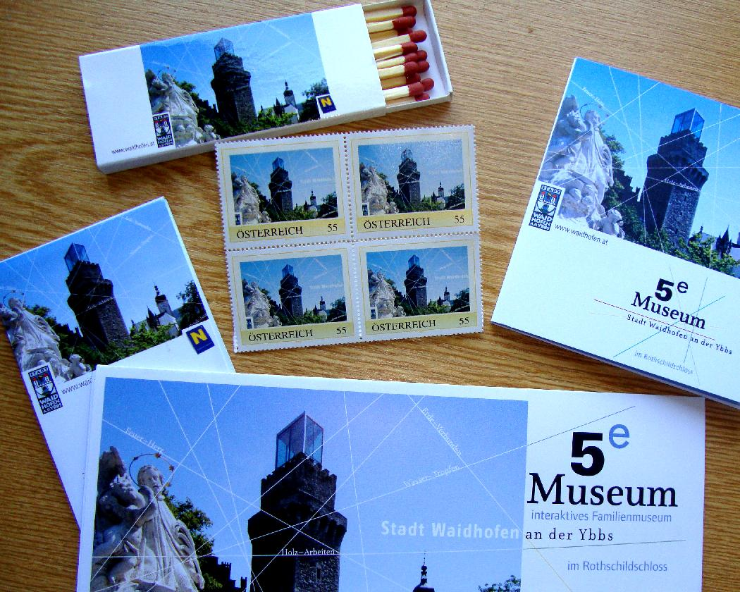
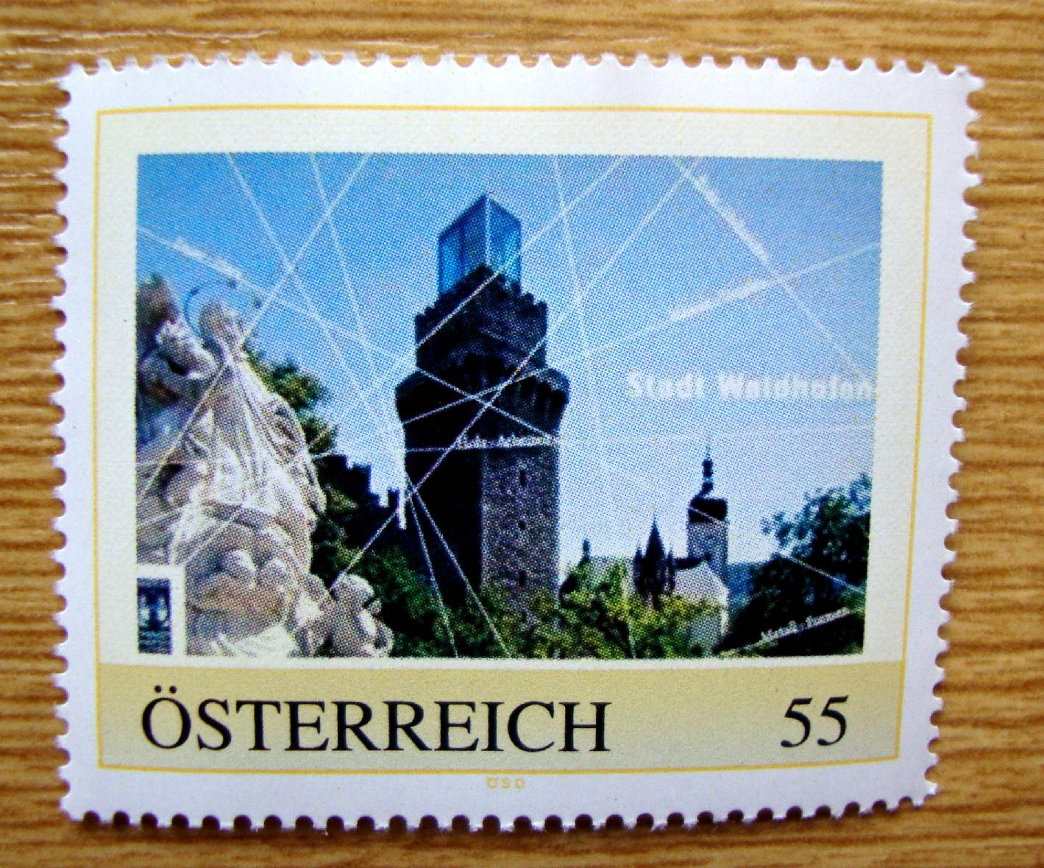
Erhältlich sind diese tollen Werbeträger in der Fremdenverkehrsstelle Waidhofen.

